5. РЕЗУЛЬТАТЫ ТВОРЧЕСКОЙ ДЕЯТЕЛЬНОСТИ УЧАЩИХСЯ И УЧИТЕЛЯ.

Милая Настенька!

Как благодарен я тебе за это письмо! Как долго я его перечитывал! Перечитывал до тех пор, пока оно не выпало у меня из рук. К моему стыду, признаюсь, что никогда еще не плакал я так горько и долго. Не знаю отчего, мне вдруг представилось, что комната моя стала больше, карнизы почернели и растрескались. Лучик солнца, внезапно выглянувший, опять спрятался за облако.
Но чтоб я помнил обиду мою, Настенька! Чтоб я нагнал темное облако на твое ясное, безмятежное счастие! Как я могу обижаться на тебя, милый мой, единственный дружочек! Смею ли я упрекнуть тебя в чем-либо? И если я нагнал на тебя тоску и заставил чаще биться твое теплое сердечко, то это ты прости меня!
Господи, да я счастлив даже тому, что вижу, как ты пошла вместе с НИМ к алтарю…. Твое милое, чистое личико! Улыбку твою! Да будешь ты благословенна за минуту блаженства, которое ты дала другому одинокому сердцу! Боже мой, целая минута блаженства! Да разве этого мало на жизнь человеческую?!
Будь счастлива, Настенька! Не беспокойся обо мне! Конечно, я по-прежнему тебя люблю, люблю бесконечно, единственная моя! Прощай!

Твой преданный друг.

Соня! Ты не представляешь, сколько раз я хотел тебе все рассказать! Но ты и не подозреваешь, что рассказать тебе это просто невозможно. Рассказать тебе, милое, чистое существо! И при этом видеть твои неимоверные страдания и мои при виде твоего горя?! Нет! Я попробую написать. Это невероятно сложно, но я попробую. Легко, как выяснилось, было пойти на ЭТО, но как трудно вытаскивать потом свою душу из черной нравственной грязи, в которой она погрязла. Я знаю, что никак нельзя отдалить ЭТО в моей жизни, но мои духовные истязания настолько невыносимы, что рассудок начинает сдавать.
Милая, добрая Соня! Сколько бы масок я ни надевал, как бы ни мучил тебя, как бы ни старался быть холодным и бесстрастным, внутренняя моя безысходность невыносима. Недавно я пытался издалека подвести разговор к тому, что люди могут вершить судьбы себе подобных. Но только одна твоя фраза: «И кто меня тут судьей поставил: кому жить, кому не жить?» - плотно закрыла мне рот и все пути оправдания моего поступка. …Это ведь Я… у б и л… Я, Соня. В свое оправдание могу сказать тебе, что я лишь вошь убил, гадкую, бесполезную, зловредную вошь! Конечно, ты возразишь: это человек-то вошь? Да ты не знаешь всей предыстории, если смогу, если буду жив, то расскажу тебе о своей теории на право сильной личности, семейных обстоятельствах и прочих ситуаций (сейчас, боюсь, ты не поймешь). Но разве я старушонку убил?! Я себя убил, Соня! Разом ухлопал себя навеки. Вот так-то, Соня. Больше не могу писать, представляю, как ты сейчас молишься своим крестам, своему Богу! Но верю, ты выберешь и подскажешь для меня верный путь! Прости, милая Соня, за это ужасное письмо. Надеюсь, ты не возненавидишь меня, мой маленький друг, поймешь мое истерзанное и измученное сердце, и мы встретимся (надо признаться, не представляю этой встречи). Еще раз прости. Родион.

Здравствуйте, душенька Ольга!

С большой радостью спешу Вам сообщить о поправке моих домашних дел и здоровья. В данное время я разъезжаю по балам, а недавно была у губернатора нашего города. На сем балу мне был представлен молодой Аркадий Кирсанов. Он обещался мне посетить наше имение и привезти своего приятеля-нигилиста, некоего Базарова. Мне было очень любопытно видеть человека, который имеет смелость ни во что не верить. Так вот, душенька, они соизволили приехать ко мне в Никольское 22 июня сего года.
Первые минуты их посещения неприятно подействовали на меня. Базаров ломался, но я поняла, что он чувствовал смущение.
Поверите ли, милая Ольга, очень странный человек этот Базаров! Как выяснилось в ходе наших с ним бесед, главный предмет, занимающий его, - естественные науки, он все отвергает, в том числе и романтику.
Представьте, моя душенька, он поразил мое воображение, он занимал меня, и я много о нем думала. В его отсутствие я не скучала и не ждала его. Но при его появлении охотно разговаривала, оставалась с ним наедине, даже когда он сердил меня и оскорблял мои изящные привычки.
Однажды у меня возникла чудненькая мысль: я решила изведать свои силы и испытать его. Я еще никогда не встречала мужчин, кои могли бы воспротивиться моей красоте. К своей радости, мне-таки удалось превратить бесчувственного Базарова во влюбленного романтика. Хотела бы заметить вам, что он сам не верил в это. Мои старания не прошли даром, и он все-таки не выдержал и сделал мне признание в любви. Но не могу не поведать вам, что мной овладел жуткий испуг! Видели бы вы его: он задыхался, все тело его трепетало, в нем билась какая-то безудержная страсть, похожая на звериную злобу. Я верю, что он любит меня, но, признаться, при всем моем аристократическом уединении и независимости, я тоже хотела любви, но, увы.… Не о такой любви я грезила: я уважаю его и боюсь. Да он и сам убежал от своей любви. Говорят, его совсем не видно, сердце мое неспокойно за него.
Душечка, далее поговорим при встрече. Пришел приказчик, дела, хозяйство, сами понимаете.
Обнимаю. Ваша Анна.

Мистер Рочестер! Дорогой мой хозяин! Единственная моя любовь!

В эту ночь, в эту страшную ночь я думала, что не засну. Но как только я легла, меня охватила легкая дремота. И из каких-то неизмеримых далей и вместе с тем так близко я услышала шепот: «Дочь моя, беги от искушения!» Я очнулась и, так как была одета, взяла кошелек с двенадцатью шиллингами и на цыпочках вышла из комнаты. Мне следовало пройти мимо твоей спальни, но у ее порога мое сердце на мгновение перестало биться. Достаточно мне войти и сказать: «Мистер Рочестер, я буду любить вас и проживу с вами всю жизнь до самой смерти!» - и к моим устам будет поднесен кубок блаженства. Но нет, рана, нанесенная вами, так глубока, что неведомая сила обратила все мое существо в бегство.
Одному Господу Богу известно, сколько я пережила, находясь в вашем имении. Моя любовь сжигала меня при малейшем движении ваших шагов! Мое сердце изнывало от ревности к вашей, как вы говорили, возлюбленной мисс Ингрэм! Но я умела предстать перед собственным судом и разумом: «Не было еще на свете такой дуры, как Джен Эйр, и ни одна идиотка не предавалась столь сладостному самообману. Ты вообразила, что очаровала мистера Рочестера? Закрой лицо свое и устыдись! Завтра ты возьмешь зеркало, поставишь его перед собой и нарисуешь карандашом свой собственный портрет и подпишешь его «Портрет гувернантки – одинокой, неимущей дурнушкии». Я не только нарисовала портрет дурнушки, но еще создала великолепную миниатюру из слоновой кости с воображаемым обликом мисс Ингрэм. Она выглядела прелестно. Работа послужила мне на пользу: мои чувства окрепли.
Но что эта ревность по сравнению с вашей несчастной судьбой? Что мои страдания по сравнению с вашими? История вашей женитьбы ужасна! Бедный мой хозяин! И эта несчастная больная женщина! Знаю, как велико будет ваше горе, когда вы не найдете свою маленькую Джен, как будете плакать и кричать от боли, но перед Богом и людьми вы не свободны, а я… я не знаю еще, что будет со мной. Не горюй, мой любимый Эдвард, прости меня и не ищи. Поверь: ни одна женщина так не хотела счастья с тобой, как я, неимущая дурочка. Судьбой и Богом мне велено исчезнуть из твоей жизни.
Прощай, любимый! Д.Э.

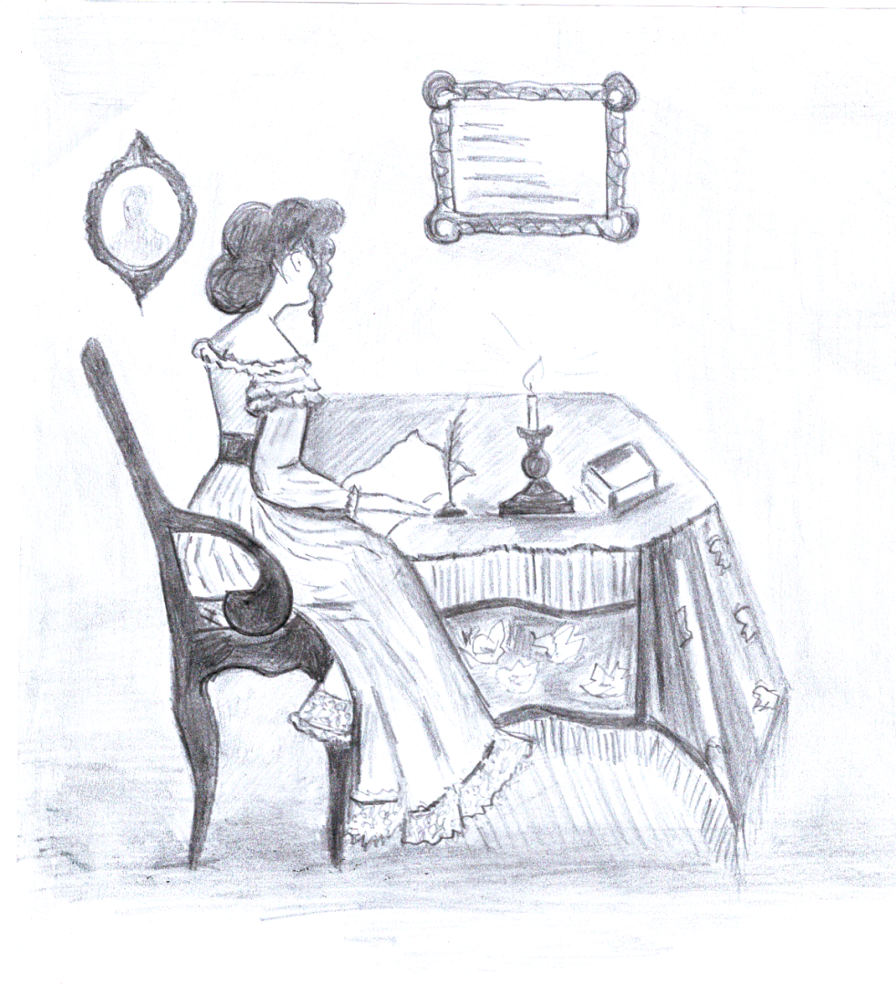
Ф.М. Достоевский. «Белые ночи»
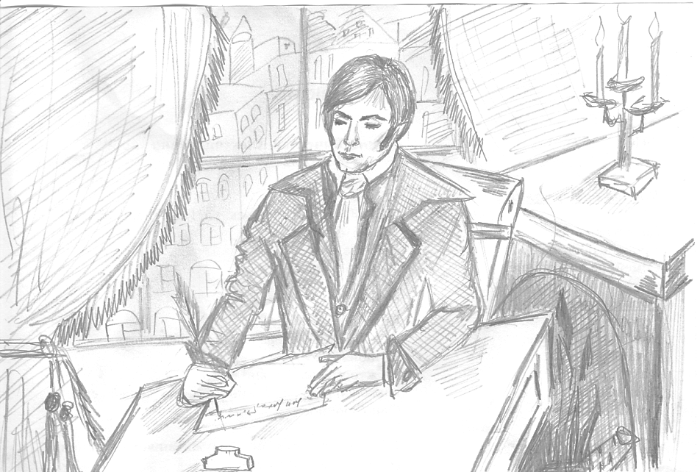
Ф.М. Достоевский «Преступление наказание»
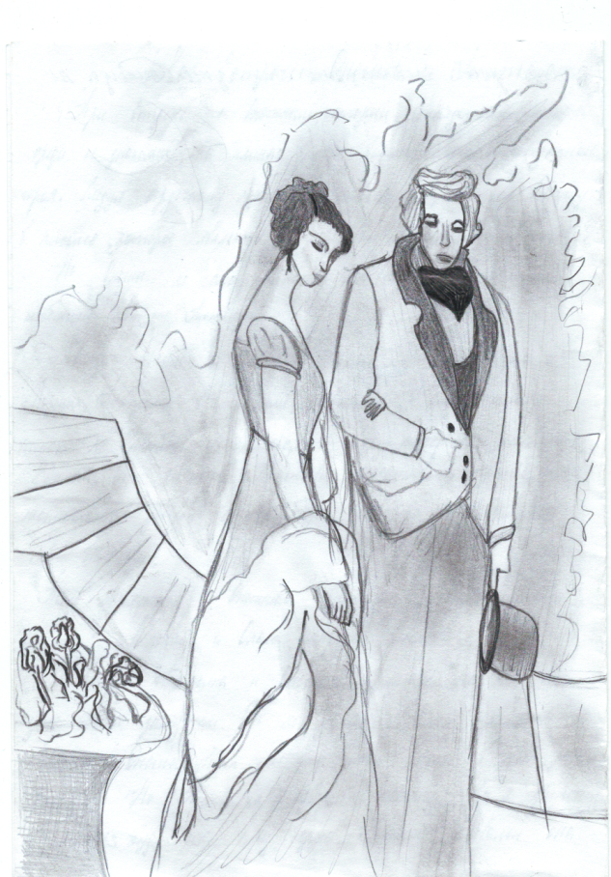
И.С. Тургенев «Отцы и дети»
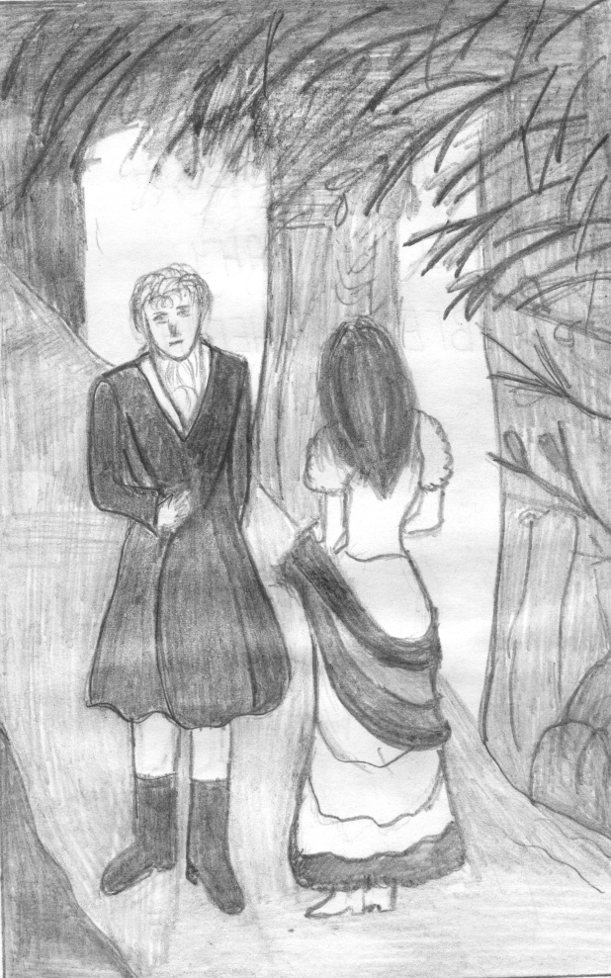
И.С. Тургенев «Отцы и дети»
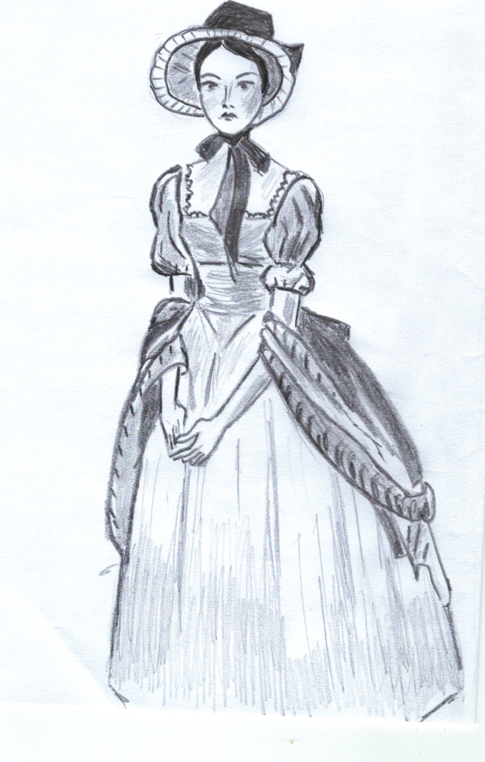
Ш. Бронте «Джен Эйр»
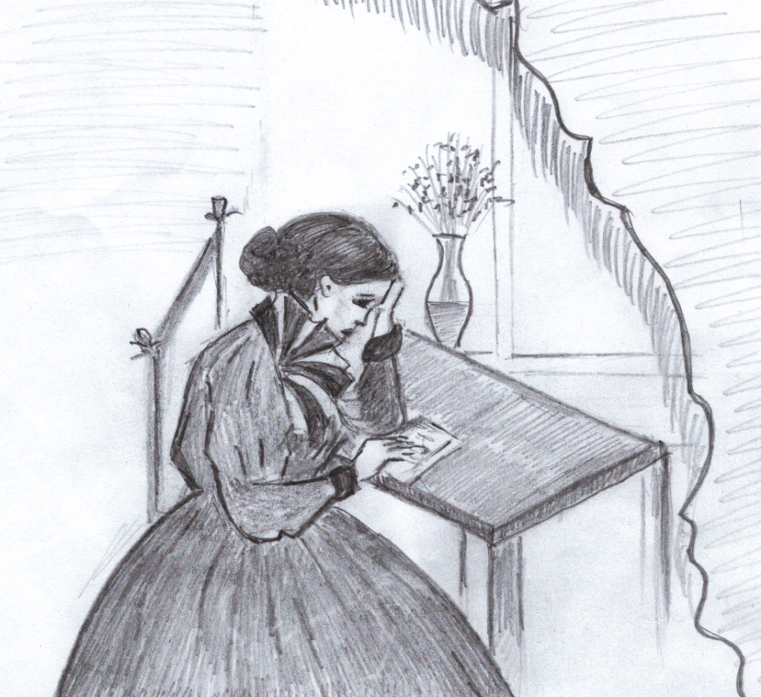
Ш. Бронте «Джен Эйр»

